Prvky dělíme na kovy, nekovy a polokovy.
 ➢Kovy – magneticky a elektricky vodivé, jsou kujné a tažné, mají kovový lesk.
příklady – železo, zlato, stříbro…
➢Nekovy – nevedou elektrický proud (tuha je výjimka – vede elektrický proud), nevedou teplo, Příklady - síra, kyslík, dusík, chlór…
➢Polokovy – mají částečné vlastnosti kovů i nekovů, jsou křehké, nejsou kujné a elektrický proud vedou velice málo. Křemík a germanium.

.
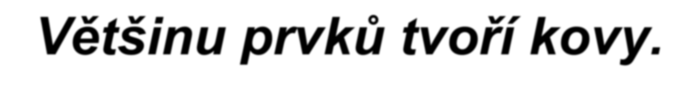
➢Dělení kovů a)podle hustoty b) podle stálosti na vzduchu c) podle ceny
- lehké (hliník, sodík, hořčík) těžké (olovo, rtuť, železo)

- ušlechtilé –na vzduchu jsou stálé (zlato, stříbro, platina, měď)
neušlechtilé – reakcí se vzduchem korodují
(železo, hořčík, zinek…)
- drahé – zlato, stříbro, platina ostatní – železo, zinek … železo – stříbrolesklý, pevný, magnetický kov, podléhá korozi, je základní složkou oceli
 hliník – stříbrolesklý kov s malou hustotou, dobrý vodič a na vzduchu stálý, výroba
odlehčených konstrukcí a slitin (dural)
 měď – červenohnědý kov s velkou hustotou, na vzduchu stálý, vynikající vodič – výroba
elektrických vodičů, střešní krytina, složka slitin (bronz, mosaz)
zinek – šedobílý kov, snadno tavitelný, na vzduchu stálý, používán k ochraně kovů před korozí – pozinkované plechy, výroba
baterií, slitin
zlato – stříbrolesklý kov, na vzduchu stálý, je nejlepším vodičem elektrického proudu, použití ve šperkařství a elektrotechnice
stříbro – žlutý, lesklý a na vzduchu stálý kov s velkou hustotou a vysokou vodivostí, používaný ve šperkařství a elektrotechnice
olovo – šedobílý, měkký a snadno tavitelný kov,má velkou hustotu, používá se k výrobě akumulátorů, výroba slitin (pájka)
cín – stříbrolesklý kov, snadno tavitelný, na vzduchu je stálý, výroba slitin (pájka, bronz)
hořčík – šedobílý, hořlavý kov, má malou hustotu, výroba slitin ( dural)
rtuť – kov s velkou hustotou, je kapalný a jedovatý

alkalické kovy – lithium, sodík, draslík

Jsou velmi reaktivní, prudce reagují s vodou, musí se uchovávat pod vrstvou
petroleje, jsou velmi reaktivní a v přírodě se vyskytují pouze ve sloučeninách.

Jsou to měkké stříbrolesklé kovy, dají se krájet nožem.

Nejběžnější sloučeninou je kuchyňská sůl

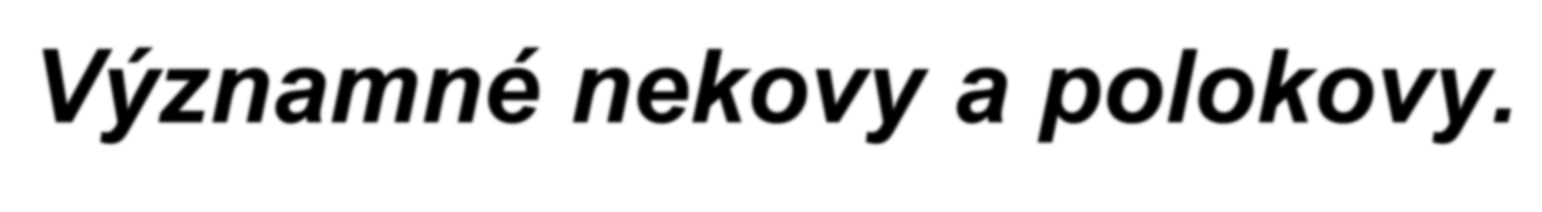
➢Halogeny – fluor, chlor, bróm, jód ➢ Halogeny mají velmi podobné vlastnosti.
➢Volné prvky tvoří dvouatomové molekuly
(F₂, Cl₂, Br₂, I₂)
➢Podobně zapáchají a jsou jedovaté.
➢Jsou velmi reaktivní.
➢fluor – plyn, nažloutlá barva
➢chlor – plyn, žlutozelená barva
➢bróm – kapalina, hnědá barva
➢jód – pevná látka, fialová barva
Uhlík – v přírodě se vyskytuje jako diamant a tuha (grafit), vyskytuje v
tělech organismů, je obsažen v uhlí, ropě a zemního plynu
➢umělé formy uhlíku – saze, koks, aktivní uhlí
   koks - výroba železa, palivo
   saze – výroba pneumatik, pryže
   aktivní uhlí – při čištění cukru, nebo při léčbě průjmových onemocnění

➢Síra – pevná, křehká žlutá látka, vyskytuje se ve více formách
➢v krystalech tvoří osmiatomové molekuly
➢ výroba kyseliny sírové, sirouhlíku, pryže

➢Fosfor - v přírodě se vyskytuje vázaný ve sloučeninách, existují dvě formy – bílý a červený fosfor
Bílý fosfor je prudce jedovatá látka, na vzduchu hořlavá - samozápalná, uchovává se pod vodou.
Červený fosfor není jedovatý, není samozápalný. Výroba zápalek
  Polokovy - křemík, germanium
➢křemík – významný polokov, v přírodě se vyskytuje vázaný ve sloučeninách
  výroba polovodičů, slunečních kolektorů, elektrosoučástek

➢germanium - křehká, krystalická, tmavě šedá látka, v přírodě se vyskytuje vázaný ve sloučeninách

